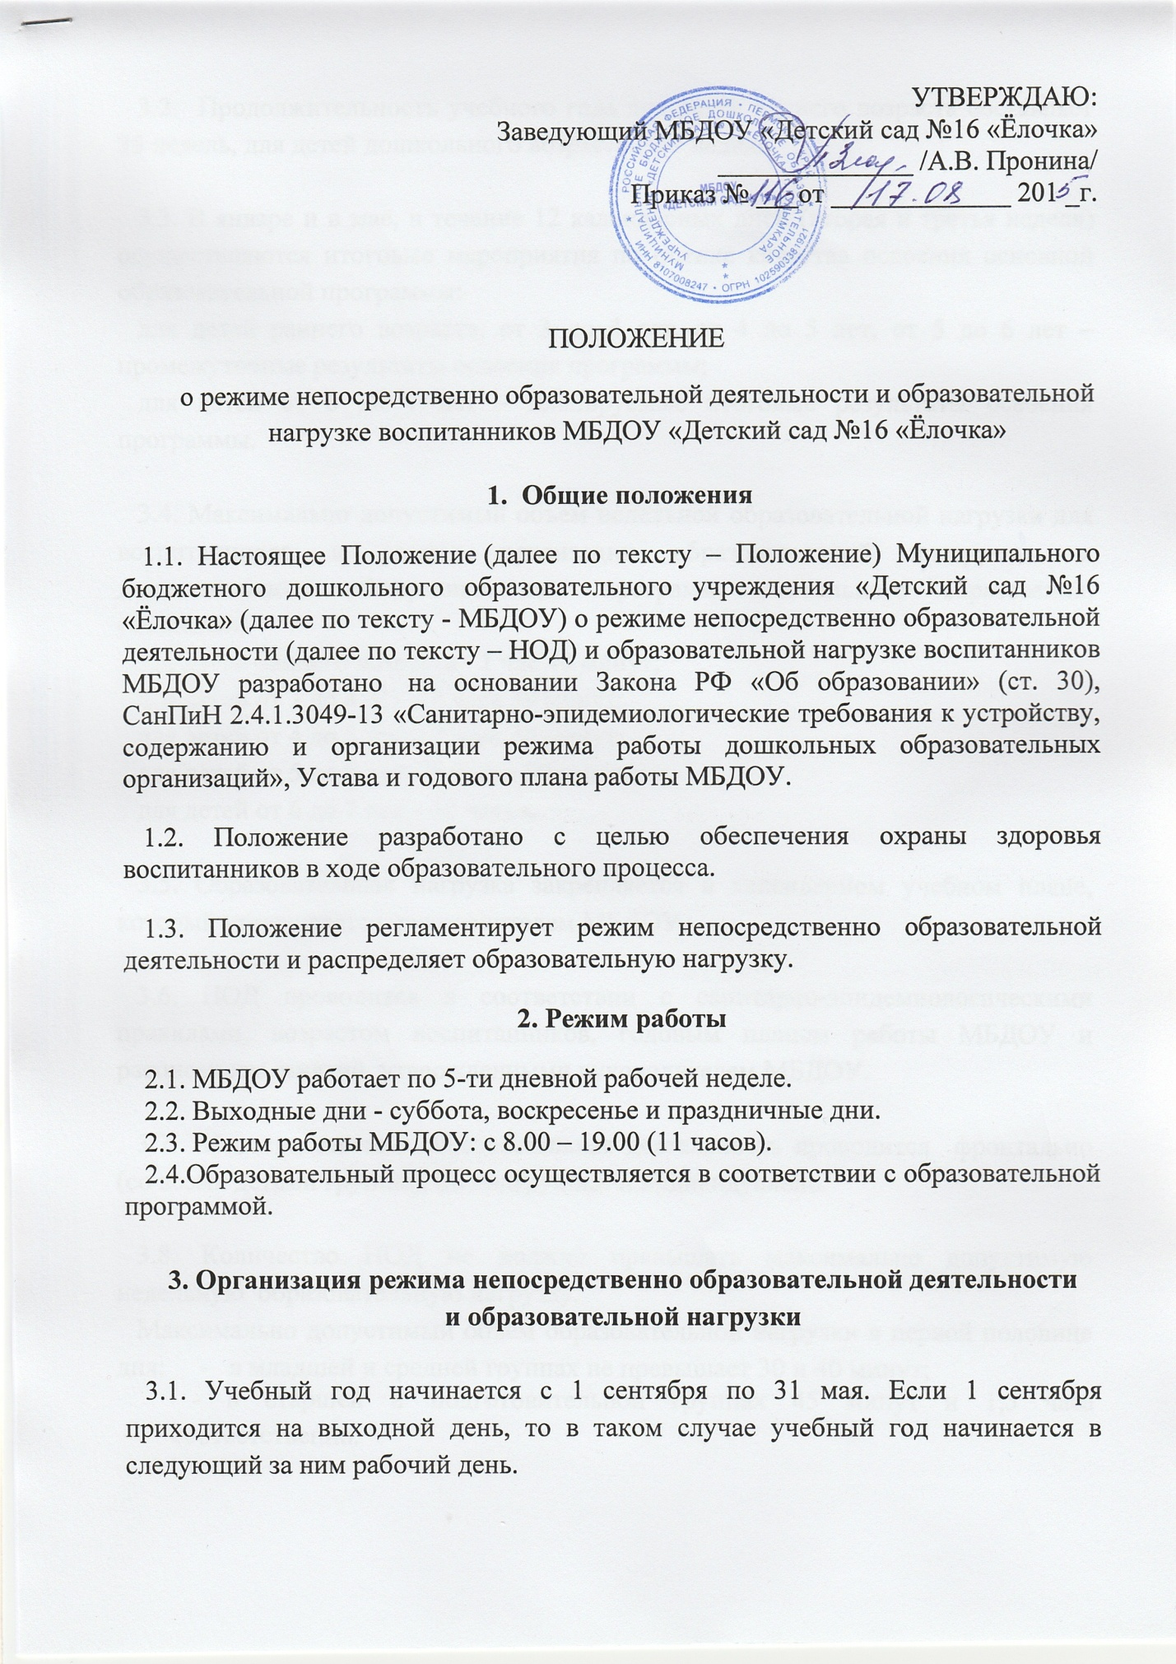

3.2. Продолжительность учебного года для детей раннего возраста составляет 35 недель, для детей дошкольного возраста – 37 недель.

3.3. В январе и в мае, в течение 12 календарных дней (вторая и третья неделя) осуществляются итоговые мероприятия по оценке качества освоения основной образовательной программы:
для детей раннего возраста, от 3 до 4 лет, от 4 до 5 лет, от 5 до 6 лет –промежуточные результаты освоения программы;
для детей от 6 до 7 лет – планируемые итоговые результаты освоения программы.

3.4. Максимально допустимый объем недельной образовательной нагрузки для воспитанников в рамках реализации образовательной программы и дополнительных общеразвивающих программ дошкольного образования, составляет:
для детей раннего возраста - 1 час 40 минут;
для детей от 3 до 4 лет – 2 часа 30 минут;
для детей от 4 до 5 лет – 3 часа 20 минут;
для детей от 5 до 6 лет – 5 часов 50 минут;
для детей от 6 до 7 лет – 10 часов.

3.5. Образовательная нагрузка закрепляется в календарном учебном плане, который утверждается руководителем МБДОУ.

3.6. НОД проводится в соответствии с санитарно-эпидемиологическими правилами, возрастом воспитанников, годовым планом работы МБДОУ и расписанием занятий, утвержденными руководителем МБДОУ.

3.7. Непосредственно образовательная деятельность проводится фронтально (со всеми детьми группы), по подгруппам и индивидуально.

3.8. Количество НОД не должно превышать максимально допустимую недельную образовательную нагрузку.
Максимально допустимый объем образовательной нагрузки в первой половине дня: - в младшей и средней группах не превышает 30 и 40 минут;
- в старшей и подготовительной группах 45 минут и 1,5 часа соответственно.
3.9. Максимально допустимое количество учебных занятий в первой половине дня в младшей и средней группах не должно превышать двух занятий, а в старшей и подготовительной группах - трех.
3.10. Непосредственно образовательная деятельность планируется с учетом недельной кривой интеллектуальной работоспособности: вторник-четверг – дни максимальной нагрузки; среда – день средней нагрузки; понедельник-пятница – дни минимальной нагрузки. Образовательную деятельность, требующую повышенной познавательной активности и умственного напряжения детей, организовывают в первой половине дня.
3.11. В течение дня необходимо обеспечивать баланс разных видов активности детей - умственной, физической, а также разных видов детской деятельности, среди которых преобладающей выступает игра.
3.12. Для воспитанников раннего возраста от 1,5 до 3 лет длительность непрерывной непосредственно образовательной деятельности не должна превышать 10 мин. Допускается осуществлять образовательную деятельность в первую и во вторую половину дня (по 8-10 минут). Допускается осуществлять образовательную деятельность на игровой площадке во время прогулки.
3.13. Продолжительность непрерывной непосредственно образовательной деятельности для воспитанников 3 – 7 лет:
для детей от 3 до 4 лет – не более 15 минут в первой половине дня;
для детей от 4 до 5 лет – не более 20 минут в первой половине дня;
для детей от 5 до 6 лет – не более 25 минут в первой половине дня и 1 НОД по 25 минут во второй половине дня;
для детей от 6 до 7 лет – не более 30 минут в первой половине дня и 1 НОД по 30 минут во второй половине дня.

3.14. В середине времени, отведенного на непрерывную образовательную деятельность, для профилактики переутомления проводят физкультурные минутки.

3.15. Перерывы между периодами непосредственно образовательной деятельности должны составлять не менее 10 минут.

3.16. Занятия по дополнительному образованию (студии, кружки, секции) недопустимо проводить за счет времени, отведенного на прогулку и дневной сон; их количество в неделю не должно превышать двух. Продолжительность этих занятий не должна превышать 20-25 минут, участие ребенка более чем в двух дополнительных занятиях нецелесообразно.

3.17. С воспитанниками второго и третьего года жизни занятия по физическому развитию основной программы дошкольного образования осуществляют по подгруппам 2-3 раза в неделю. С воспитанниками второго года жизни занятия по физическому развитию основной образовательной программы проводят в групповом помещении, с детьми третьего года жизни - в групповом помещении или в физкультурном зале.

3.18. Занятия по физическому развитию основной образовательной программы для воспитанников в возрасте от 3 до 7 лет организуются не менее 3 раз в неделю. Длительность занятий по физическому развитию зависит от возраста воспитанников и составляет:
в младшей группе - 15 минут,
в средней группе - 20 минут,
в старшей группе - 25 минут,
в подготовительной группе - 30 минут.

3.19. Для детей 4-7 лет круглогодично один раз в неделю организуется занятие по физическому развитию на открытом воздухе (при отсутствии у детей медицинских противопоказаний и наличии соответствующей одежды).

3.20. В теплое время года непосредственно образовательная деятельность по физическому развитию детей организуется на открытом воздухе.

3.21. Для достижения достаточного объема двигательной активности ребенка необходимо использовать все формы организованной деятельности физического направления с включением подвижных игр и спортивных упражнений.

3.22. Для профилактики переутомления предусмотрено равномерное распределение периодов учебного времени и летних каникул.

3.23. Летние каникулы начинаются с 1 июня, заканчиваются 31 августа и составляют 13 недель.

3.24. В течение каникулярного периода организуется летняя оздоровительная работа с воспитанниками. Допустимо проведение в этот период непосредственно образовательной деятельности физического и художественно-эстетического направления.

4. Ответственность

4.1. МБДОУ несет ответственность за жизнь и здоровье воспитанников в установленном РФ законодательстве порядке.

4.2. МБДОУ самостоятельно в выборе форм, средств, методов обучения и воспитания в пределах определенных Законом РФ «Об образовании» и Уставом.

5. Документация

5.1. Расписание НОД составляется в соответствии с СанПиН 2.4.1.3049-13 «Санитарно-эпидемиологические требования к устройству, содержанию и организации режима работы дошкольных образовательных организаций» самостоятельно, ежегодно и утверждается руководителем МБДОУ.

5.2. Годовой календарный учебный план разрабатывается самостоятельно, ежегодно и утверждается руководителем МБДОУ.

